UNIVERSIDADE DO EXTREMO SUL CATARINENSE –UNESC

TRABALHO 5,0-Pontes de Königsberg

Disciplina: Teoria dos Grafos

Alunos: Augusto Savi, Arthur Hassan Souki

Um pouco de história

O primeiro registro conhecido de um problema (com o que hoje em dia se chama teoria dos grafos), remonta a 1736. Nesse ano Euler, grande matemático e geômetra (hoje seria um engenheiro agrônomo), visitou a cidade de Königsberg, na então Prússia Oriental (atualmente ela se chama Kaliningrade fica em uma pequena porção da Rússia, entre a Polônia e a Lituânia).Ao chegar lá, tomou conhecimento de um problema que estava sendo discutido entre os intelectuais da época e que embora parecesse simples, não tinha sido ainda resolvido. No rio que corta a cidade, havia duas ilhas, que na época eram ligadas entre si por uma ponte. As duas ilhas se ligavam ainda às margens por mais seis pontes ao todo, como mostra a figura.

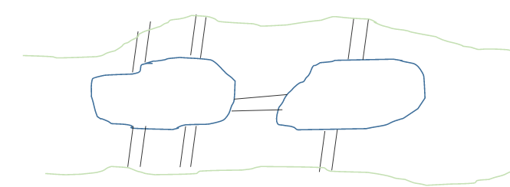

1)Transforme a imagem das ilhas em GRAFO.

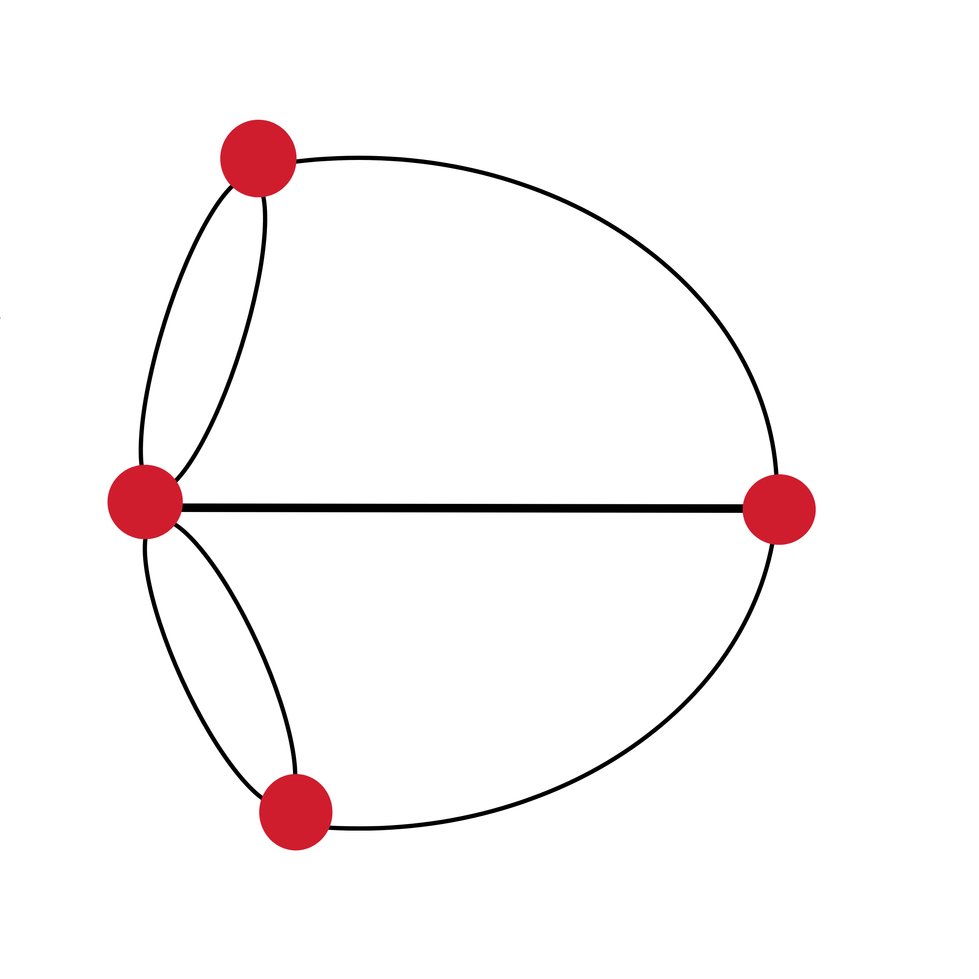

2)Com base no grafo desenhado no item 1, é possível encontrar um caminho válido para o problema apontado? Explica sua resposta de forma cientifica.

**Não. Pois o grafo não é um grafo de Euler, só existiria uma solução todos os vértices fossem de grau par**.

3)Descreva o Teorema Euleriano aplicado a um circuito. De um exemplo do Teorema aplicado.

**Um circuito Euleriano é um caso especial de um caminho Euleriano, pois é um circuito que começa e termina no mesmo vértice.**

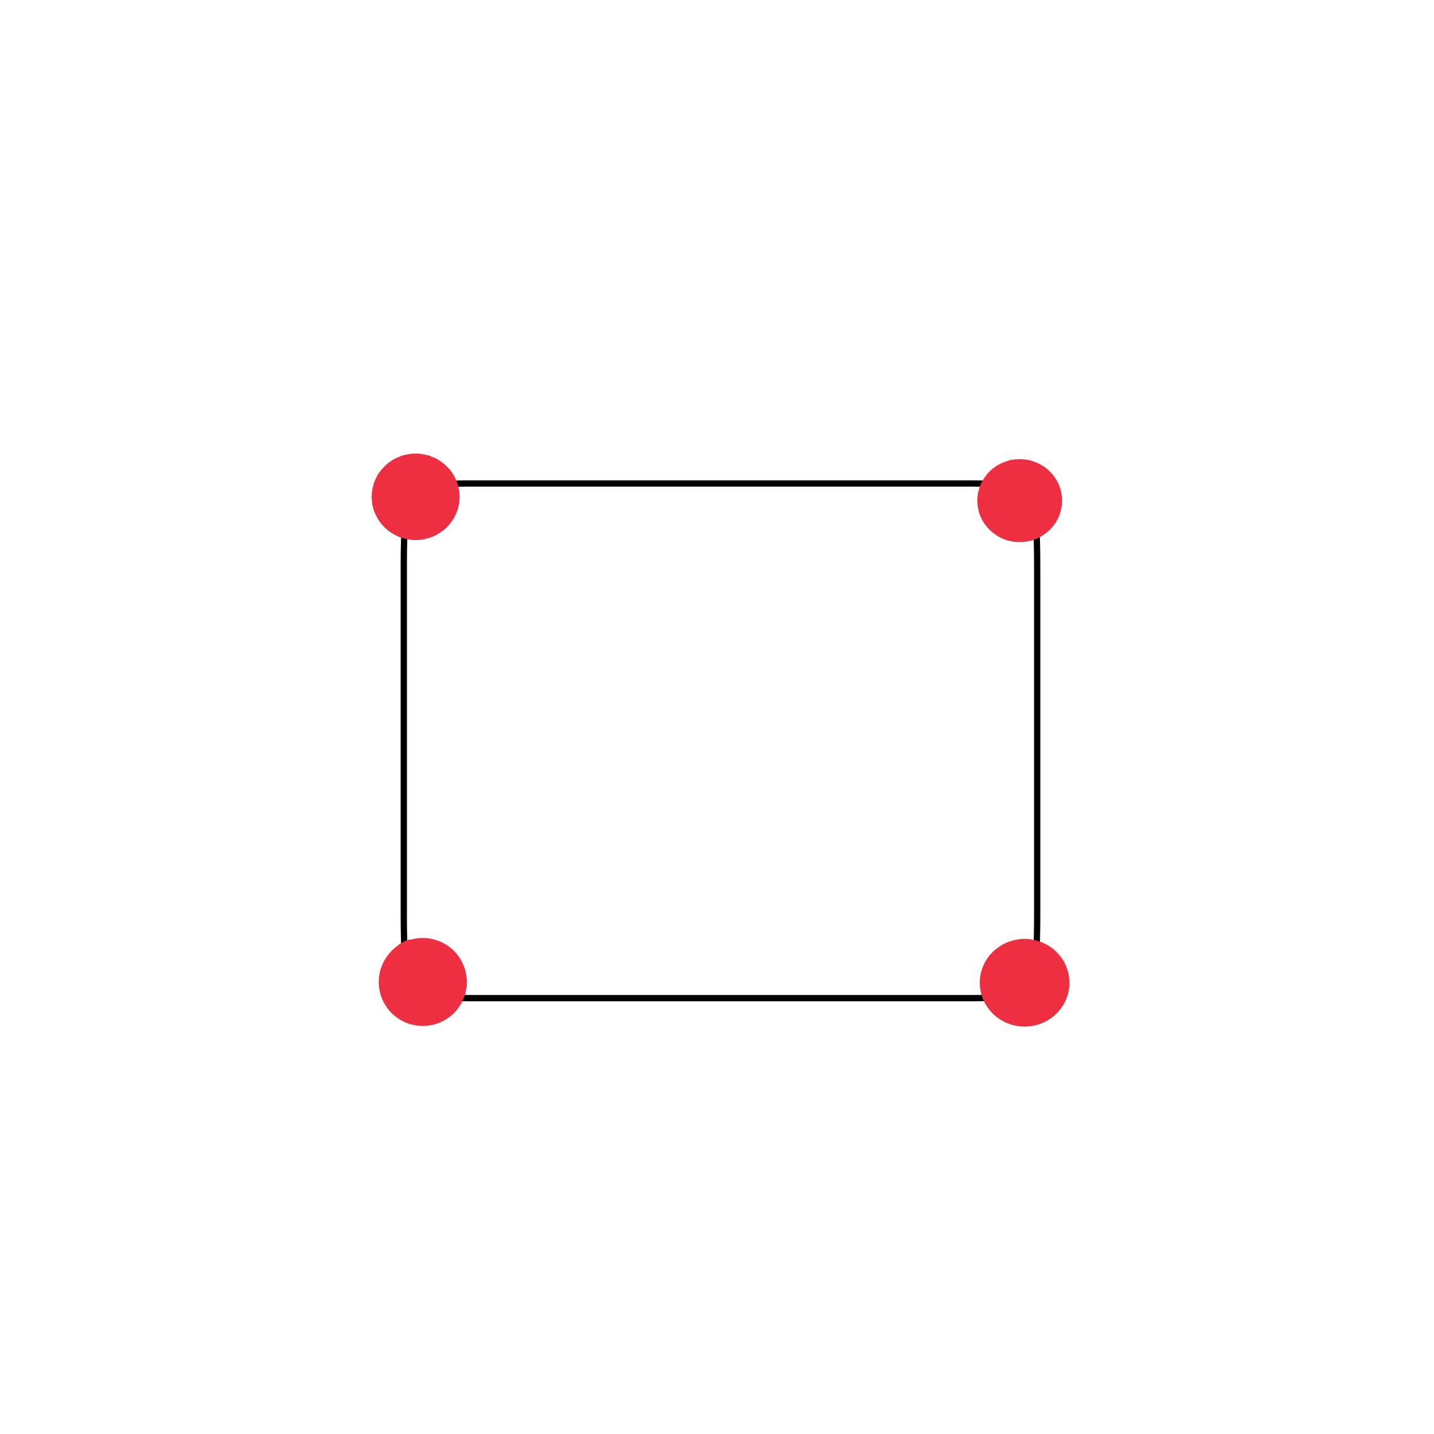

4)Descreva o Teorema Euleriano aplicado a um caminho. De um exemplo do Teorema aplicado.

**Um caminho Euleriano é um caminho que em um grafo é visitado cada aresta apenas uma vez.**

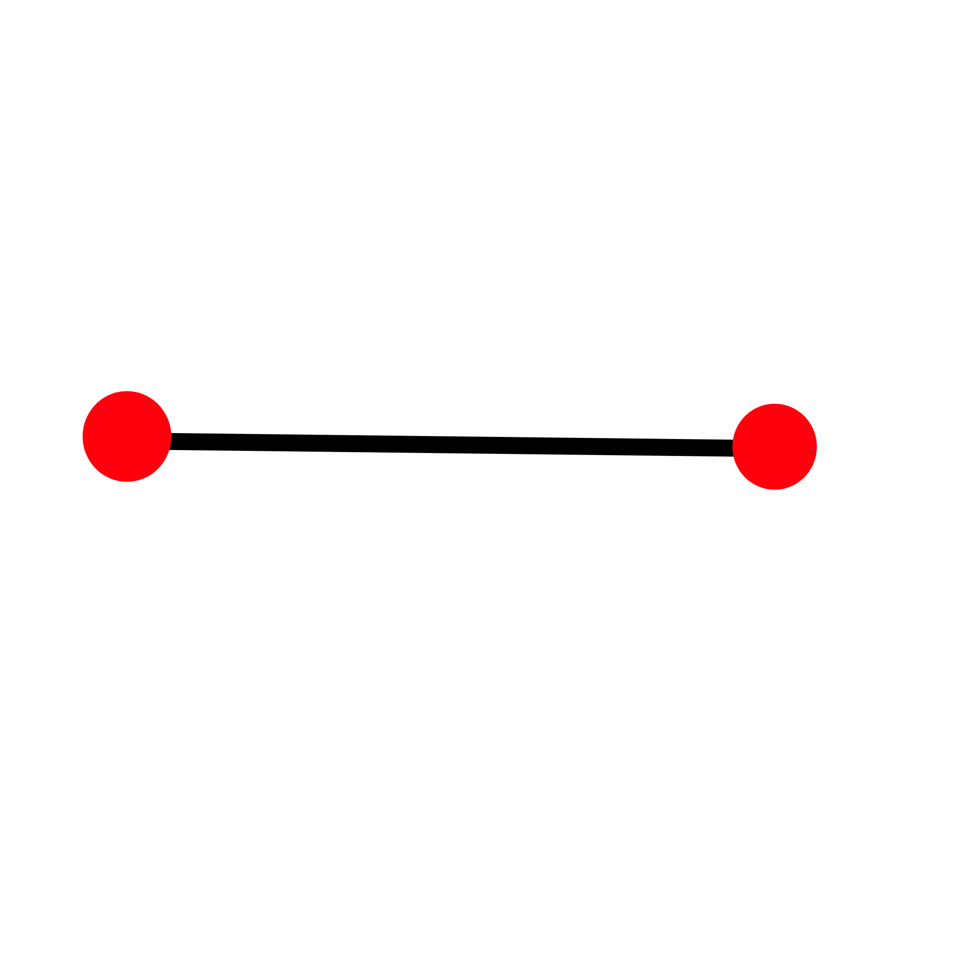

5)Analise o grafo a baixo e aponte o melhor algoritmo para encontrar o menor caminho de qualquer ponto chegando ao ponto B.

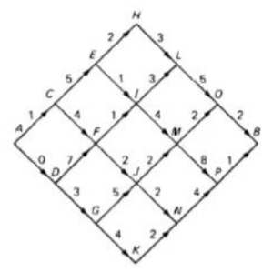

Por ser um Grafo dirigido e não ter arestas com pesos negativos, nesse caso o melhor algoritmo para encontrar o menor caminho seria o Dijkstra.

6)Estudo o método Dijkstra e aplique ao GRAFO abaixo:

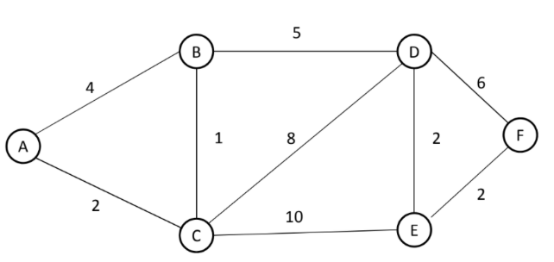

|  |  |  |  |  |  |  |
| --- | --- | --- | --- | --- | --- | --- |
| **Vértice** | **PESO 01** | **PESO 02** | **PESO 03** | **PESO 04** | **PESO 05** | **PESO 06** |
| **A** | (0,A) |  |  |  |  |  |
| **B** | (4,A) | (3,C) | (3,C) |  |  |  |
| **C** | (2,A) | (2,A) |  |  |  |  |
| **D** | (∞,A) | (10,C) | (8,B) | (8,B) |  |  |
| **E** | (∞,A) | (12,C) |  | (10,D) | (10,D) |  |
| F | (∞,A) |  |  | (14,D) | (12,E) | (12,E) |

|  |  |  |  |  |  |
| --- | --- | --- | --- | --- | --- |
| A(0,A) | C(2,A) | B(3,C) | D(8,B) | E(10,D) | F(12,E) |

**Referencias**

Algoritmo de Dijkstra. Wikipédia. Disponivel em:< https://pt.wikipedia.org/wiki/Algoritmo_de_Dijkstra>. Acesso em: 20 de abril de 2019.

# Caminho euleriano. Wikipédia. Disponivel em:< https://pt.wikipedia.org/wiki/Caminho_euleriano>. Acesso em: 20 de abril de 2019.